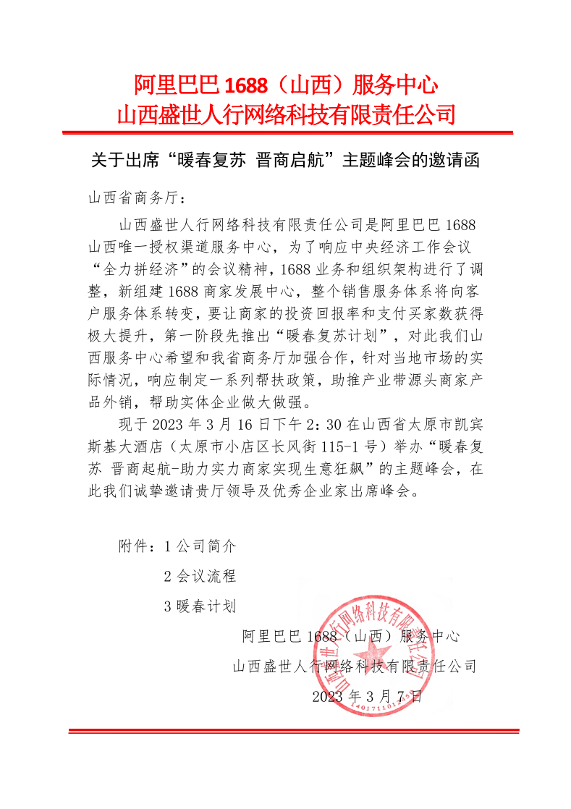
附件1

附件1-1

公司介绍

山西盛世人行网络科技有限责任公司是阿里巴巴1688平台山西唯一授权渠道服务中心，成立于2017年9月，是阿里巴巴1688本地化服务战略的忠实践行者。目前拥有员工300余人，主要为山西的中小企业提供阿里巴巴店铺开通认证及运营服务。迄今为止服务山西5000余家企业，帮助千余家企业实现线上GMV过百万，积极响应国家电子商务发展政策，共同推动县域经济发展，助力电商发展。荣获国家315诚信企业，服务质量诚信3A企业等称号。
主要业务为阿里巴巴1688（诚信通），诚信通是阿里巴巴旗下领先的一站式批发采购平台，拥有百万注册付费企业会员和超过千万的采购买家，是全球首个企业类注册用户超过1.2亿的平台。1688为线上和线下的大中小各类商家，提供了从海内外生产商及批发商采购产品的渠道。1688聚焦解决小企业采购批发难问题，致力于提升小企业的竞争力，同时服务源头产地企业，帮助中小企共同打通线上全网分销渠道，助力全国知名产业带实现数字化产业带转型。

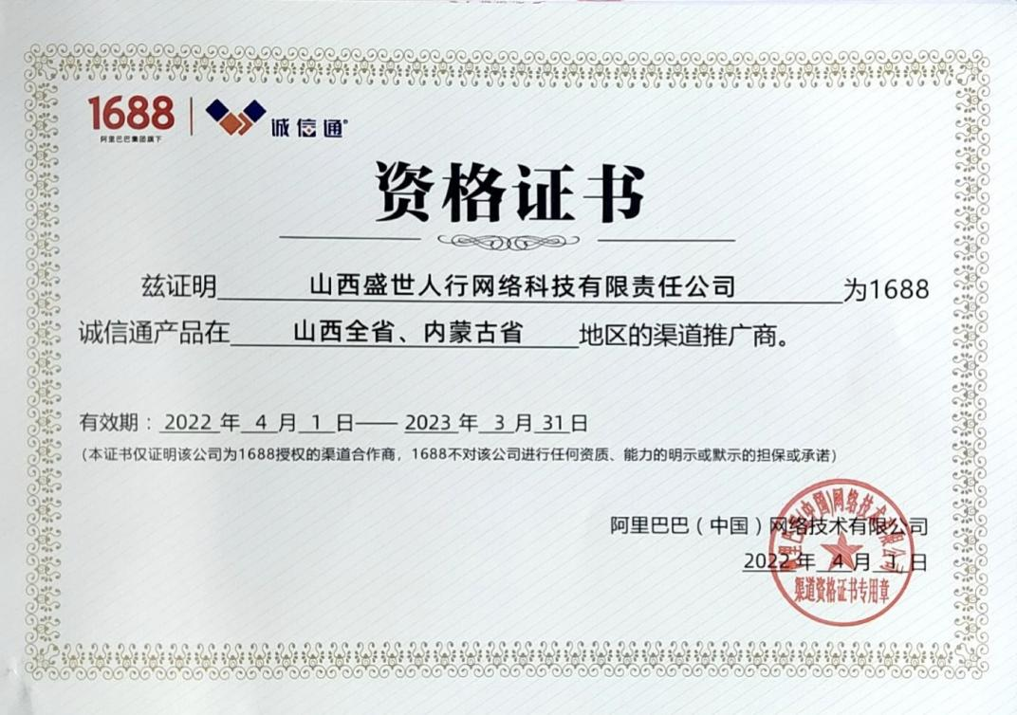

附件1-2

会议流程

活动主题：
暖春复苏，晋商启航——助力实力商家实现生意狂飙
活动时间：2023.3.16星期四下午2：30-—6：00
活动地点：凯宾斯基酒店（太原市小店区长风街115-1号）
活动规模：100人到150人
主办单位：阿里巴巴1688（山西)服务中心
指导单位：山西省商务厅
参会对象：省商务厅领导、阿里巴巴华北大区负责人、企业家代表
活动流程：

14：00-14：30 纸质签到、入场

14：30-14：40 会议开始、介绍嘉宾、介绍流程
14：40-14：50 阿里巴巴1688（山西)服务中心总经理介绍2022年山西1688平台整体运行情况

14：50-15：10 省商务厅领导致辞）

15：10-15：30 阿里巴巴华北大区负责人解读“本地护航，生意无忧”专属政策
15：30-16：00 阿里巴巴国际站山西服务中心总经理演讲（阿里发展史及B2B生意展望）
16：00-17：30 阿里巴巴资深讲师分享“生意复苏，实商先行”
17：30-18：00 本地小二面对面问题解答（自由讨论）
会议结束

附件1-3

1688“暖春复苏计划”
2023年全国经济全面复苏回暖，产业带源头商家作为中国制造名片，将是引领经济复苏的关键要素。为促进源头商家生意复苏，2023年2月1日-3月31日，1688面向源头商家推出“暖春复苏计划”，帮助源头商家快速开店获客、抢订单，60天活动加码不停。积极助力源头商家连接5000万专业进货买家，解锁万亿线上B2B新市场。扶持新创企业、源头厂商，快速开店抢订单(单商最高获取价值15,000元大礼包)。
一、新创企业专属权益
2023年2月1日-3月31日，新创企业在1688开通诚信通会员即可享受“暖春复苏计划”所有扶持权益，进行触网升级，快速抢订单。
面对营业执照注册1年内的新创企业，通过暖春复苏计划扶持权益帮助企业快速学习电商运营、获客知识及技能，获取更多下游订单。专属权益如下：
1.7天开店，开店速度预估提升4倍
赠送价值1000元开店大礼包：包含14款电商经营必备工具，快速搞定店铺基建，店铺到达开店可运营标准时间从30天缩短到7天。
2.新商流量红包，平均获客速度预估提升1倍
①赠送新商网销宝体验红包(可直接使用)，精准流量助力商家快速获客。
②直通加入专属营销专区，新商、新品专属流量加权，提高商品曝光，买家数平均提升20%，助力商家快速获客。
3.七场大促提升平台热度，助力商家平均转化60个客户
2月6日-3月31日开启“暖春复苏”七场大型营销活动，符合条件的企业可报名参与。平台将投入1亿B类流量，发放超千万买家进货红包，调动跨境买家、内容平台主播、社区团长等优质买家群体，助力源头商家商品销售，预计暖春计划期间商家平均可转化60个客户。
二、源头厂商专属权益
2023年2月1日-3月31日，产业带源头厂商在1688开通诚信通会员即可享受“暖春复苏计划”所有扶持权益，进行测品打爆，获客接大单。
帮助源头产地的工厂及贸易商解决选品测品难、大订单获取难、资金压力大等问题，助力企业批量上品、一键打爆，接大订单。专属权益如下：
1.一键搬品、快速测品、快速打爆
享受一键搬品，一键推品，快速测品等工具，助力商家快速上品-测品-打爆，上品效率预估提升100%。
2.新商流量红包，平均获客速度预估提升1倍
①新开通商家赠送网销宝体验红包(可直接使用)，精准流量助力商家快速获客。
②直通加入专属营销专区，新商、新品专属流量加权，提高商品曝光，买家数平均提升20%，助力商家快速获客。
3.七场大促提升平台热度，助力商家平均转化60个客户
①平台营销活动：2月6日-3月31日开启“暖春复苏”七场大型营销活动，符合条件的企业可报名参与。平台将投入1亿B类流量，发放超千万买家进货红包，调动跨境买家、内容平台主播、社区团长等优质买家群体，助力源头商家商品销售，预计暖春计划期间商家平均可转化60个客户。
②多场景加权：搜索、推荐频道将为参与活动商家定向加权，保障曝光量，新品直播、爆品伙拼、品质严选、定制找工厂等重点场景将联合为源头厂商开设“暖春源头好货”营销专区，吸引进货买家高效成单。
③站外分销：活动期间，1688联动淘宝直播/淘特/支付宝等平台开设“暖春源头好货”站外营销专区，符合条件的源头厂商可报名加入，一站实现多渠道分销，抢市场先机。
三、行业领军工厂专属权益
1.宝藏工厂专属直播服务
1688平台集中产业带优质资源，打造品类直播带货服务。针对符合条件的企业，免费提供宝藏工厂专属直播服务。解决源头工厂无专业团队运营、不会播、不敢播、不能播痛点，丰富源头工厂获客新模式。
2.对符合条件的企业，重点扶持行业领军百强工厂，提供包括专业年度规划、定制品牌营销解决方案、平台大型营销活动海景房优享、行业百强总裁俱乐部、标杆案例传播等领军工厂礼包。产地一对一贴身服务,助力龙头工厂把握复苏机遇，成为所在品类买家优选品牌。
四、经营扶持权益
1.百亿免息贷款缓解源头商家资金压力
“暖春复苏计划”期间，1688对商家提供金融政策支持，帮助商家降本增收。
(1)零利率贷款，授信范围内不限额度：联合网商银行为符合条件的商家提供最长30天免息贷款，授信范围内不限额度。
(2)“提前收款”零费用：零账期提前收款助力商家资金周转，新开通提前收款服务商家最长可享54天免服务费，单商家最高可免20万订单金额产生的服务费。
(3)“赊账”零费用：为支持商家快速获客，新开通赊购服务的商家最长可享54天“诚e赊”免服务费，单商家最高可免20 万订单金额产生的服务费。
(4)“安心购”6折优惠：为帮助新商家生意加速，新开安心购商家可享30天服务费6折，不限额度。
2.官方物流补贴货运每单最高优惠18元，快递每单最高优惠0.9元
2023年2月6日-3月31日“暖春复苏计划”期间，官方物流商家可享现货当日发、大货上门揽。符合条件的商家货运每单优惠最高18元，快递每单优惠最高0.9元。
3.本地化服务快速打通线上销货通路
(1)提供专属培训课程，包含电商基础运营、电商跨阶经营、行业趋势指导，行业商机分享等内容，帮助企业快速学会电商运营，了解行业趋势，快速选品打爆。
(2)提升店铺运营质量，通过完善店铺装修、优化商品质量，确保店铺评分>65分，5星商品5个，提升店铺流量承接能力。

附件2

参会回执

姓 名 | 单 位 | 职 务 | 联系方式

